IV РЕГИОНАЛЬНЫЙ ЧЕМПИОНАТ
«МОЛОДЫЕ ПРОФЕССИОНАЛЫ» WORLDSKILLS RUSSIA КУРСКОЙ ОБЛАСТИ
31 октября 2018 г. состоялся второй конкурсный день IV Регионального чемпионата «Молодые профессионалы» (WorldSkills Russia) Курской области.
Участники выполнили два конкурсных задания:
1. Модуль 2 «Общепрофессиональное развитие»
Подготовка и проведение фрагмента урока (этап открытия нового знания) в начальных классах по одному из учебных предметов.
Разинков Андрей, Дуленкова Анастасия, Ештокина Ксения и участники из ОБПОУ «Рыльский социально- педагогический колледж» подготовили и провели фрагмент урока (этап открытия нового знания) по русскому языку в третьем классе.
Мы благодарны нашим социальным партнерам - МБОУ "СОШ № 27 им. А.А. Дейнеки" г. Курска, которые сформировали команду волонтеров-учеников 3-го класса.
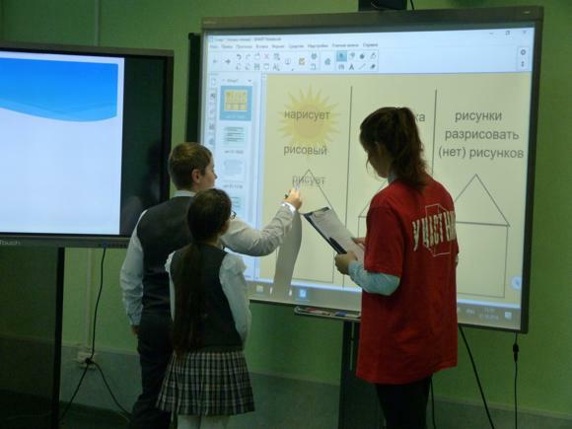
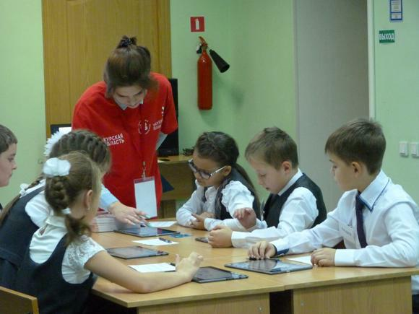
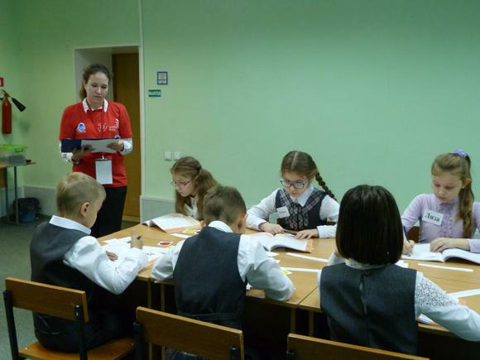
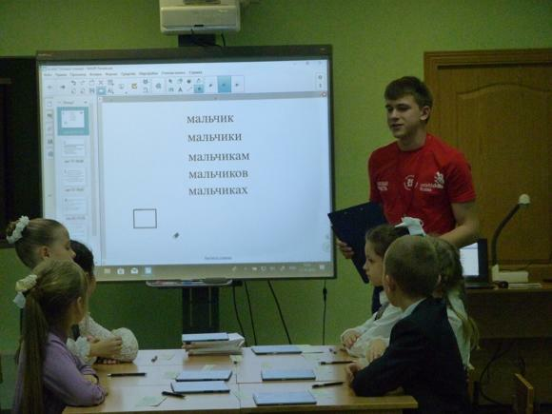
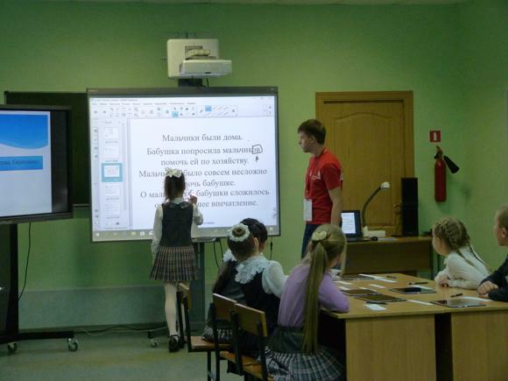
2. Модуль 4 «Саморазвитие и самообразование»
Подготовка и размещение материала для персонального сайта.
